Приложение №2
к Договору безвозмездного оказания услуг
от «___» _______________ 2025 г. № ____
Сведения о поступивших в приют для животных
животных без владельцев и животных, от права собственности на которых владельцы отказались,
в информационно-телекоммуникационной сети «Интернет»

Фото | Дата отлова | Населенный пункт и адрес отлова | Вид,  пол,  порода | Прибли-зительный возраст | Окрас, характерис-тика волосяного покрова | Наличие ошейника (шлейки), одежды, клетки, переноски, иного транспор-тировоч-ного устройства | Особые отметины и приметы | Наличие / отсутст-вие стерили-зации / кастра-ции | Физическое состояние животного, особенности походки, передвижения, в том числе вследствие травм | Присвоенный идентификационный номер при маркировании  и чипировании | Дата и причина выбытия животного из приюта
1 | 2 | 3 | 4 | 5 | 6 | 7 | 8 | 9 | 10 | 11 | 12
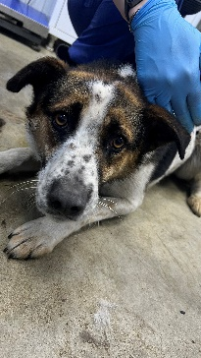 | 18.02.2026г. | Челябинский ГО, Гончаренко д.18 | Собака,  сука,  б\п | 5л | триколор | Нет | Вес 19 кг; высота в холке 37 см | Нет | Удовлетворительное | Бирка №RU1drzqlj22  Чип 643014823449423  Дело №71  Карточка учета № 1 | 03.03.2026 ПМО
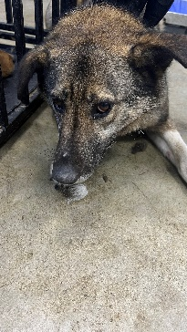 | 18.02.2026г. | Челябинский ГО, Новороссийская 8А | Собака,  сука,  б\п | 6л | Черно-рыжий | Нет | Вес 23 кг; высота в холке 40 см | Нет | Удовлетворительное | Бирка №RU110akltc8  Чип 6423608715142/643093330072117  Дело №71  Карточка учета № 2 | 03.03.2026 ПМО
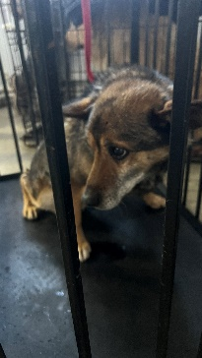 | 18.02.2026г. | Челябинский ГО, Карельская 17 | Собака,  кобель,  б\п | 12л | Черно-рыжий | Нет | Вес 13 кг; высота в холке 35 см | Нет | Удовлетворительное | Бирка №RU1bwx79oi9  Чип 64302072043935  Дело №71  Карточка учета № 3 | 26.02.2026 НВ

